**SEGUICI**

TOUR UZBEKISTAN E DESERTO

*TASHKENT - SAMARCANDA - DESERTO KYZYL KUM - BUKHARA - KHIVA - URGENCH*

**APRILE - NOVEMBRE 2025**

**9 GIORNI - 7 NOTTI**

**a partire da**

**€ 1829 p.p**

LA QUOTA COMPRENDE:

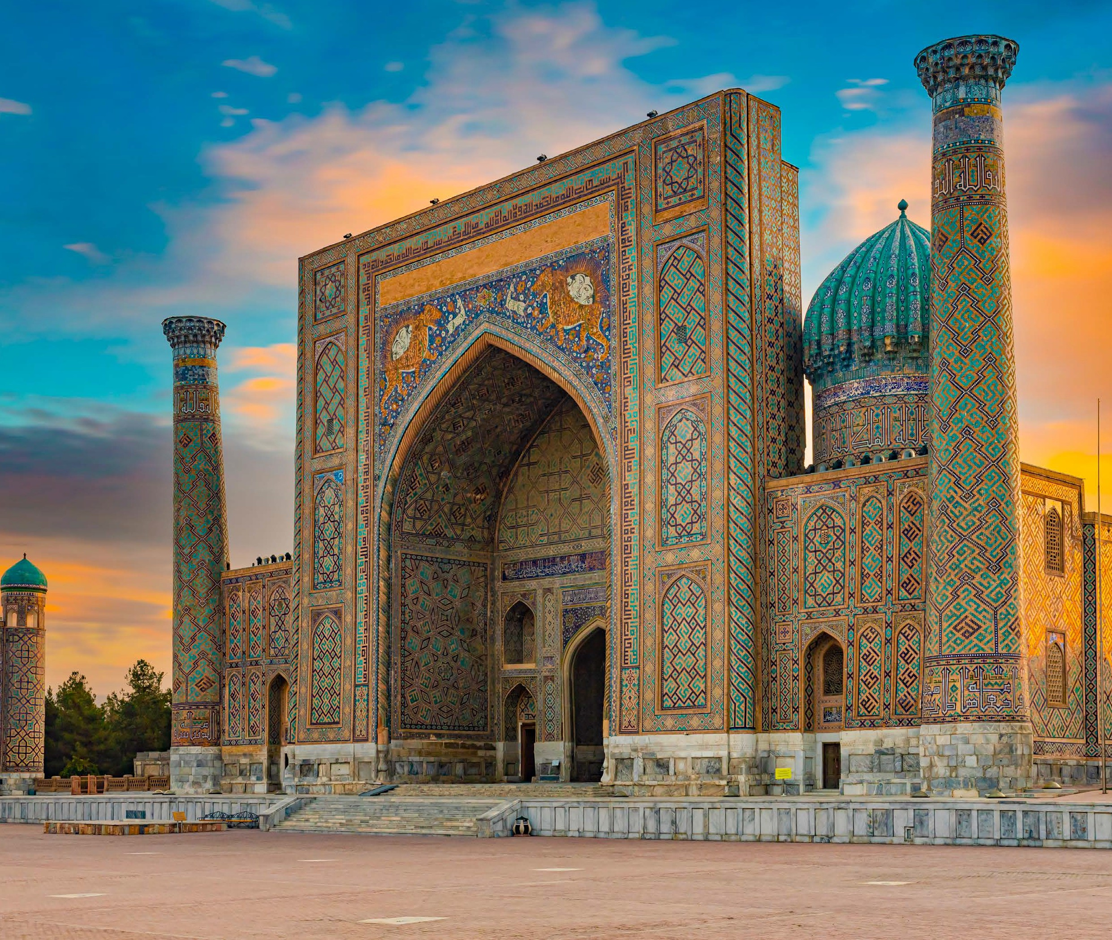

* Volo da Roma e Milano, franchigia bagaglio, trasferimenti in arrivo e partenza, early check-in il giorno di arrivo, sistemazione in camera doppia in hotel di cat. 3*sup e di cat. 4*, trattamento di pensione completa (bevande escluse), guida parlante italiano, biglietto per il treno da Tashkent a Samarcanda in classe economica, escursioni e biglietti d’ingresso ai monumenti come da programma, spettacolo focloristico in Madrassa di Nadir Divan Begi, il 1° e il 6° giorno trasferimento in treno Tashkent-Samarcanda / Bukhara-Khiva (trasferimento in veicolo in caso in cui gli orari del treno non fossero utili)

LA QUOTA NON COMPRENDE:

* Tasse aeroportuali 279€ a persona (obbligatorie e soggette a riconferma alla prenotazione), bevande durante i pasti, mance per la guida e l’autista del bus (fortemente consigliate a persona circa 60/70€), tasse fotografiche ai monumenti, assicurazione annullamento (65€ per importo fino a 1500€ e 90€ per importo fino a 2000€, a persona), tutto ciò non menzionato nella voce “la quota include”

|  |  |  |  |
| --- | --- | --- | --- |
| DATA DI PARTENZA | QUOTA IN DOPPIA | TASSE AEROPORTUALI | SUPPL. SINGOLA |
| APRILE 17, 24, 27 | 2.069 € | 279 € | 380 € |
| MAGGIO 01, 08, 18, 22, 25, 29 | 2.069 € | 279 € | 380 € |
| GIUGNO '01 | 2.069 € | 279 € | 380 € |
| GIUGNO 08, 19 | 1.889 € | 279 € | 380 € |
| GIUGNO 22, 26 | 1.829 € | 279 € | 380 € |
| LUGLIO 03, 13, 17 | 1.829 € | 279 € | 380 € |
| LUGLIO 24, 31 | 2.069 € | 279 € | 380 € |
| AGOSTO 03, 07, 14, 21 | 2.069 € | 279 € | 380 € |
| SETTEMBRE 04, 11, 14, 18, 21, 25, 28 | 2.069 € | 279 € | 380 € |
| OTTOBRE 02, 05, 09, 12, 16 | 1.829 € | 279 € | 380 € |

1° Giorno: ITALIA / TASHKENT P

artenza dall’Italia con volo di linea. Pasti e pernottamenti a bordo 2° Giorno: TASHKENT / SAMARCANDA

Arrivo a Tashkent, incontro in aeroporto con la guida locale e trasferimento a Samarcanda. Arrivo in hotel e sistemazione nelle camere riservate. Dopo la prima colazione visita di Samarcanda; una delle piu’ antiche citta’ del mondo, che ha prosperato per la sua posizione lungo la Via della Seta, la principale via di terra tra Cina ed Europa. Fondata circa nel 700 a.C., era gia’ capitale di Sogdiana sotto gli Achemenidi di Persia quando Alessandro Magno la conquisto’ nel 329 a.C. Dopo Alessandro Magno in quell territorio venivano gli Arabi, Gengis Khan e Amir Temur. Anche oggi Samarcanda è una città magica e mistica conosciuta in tutto il mondo per la sua storia maestosa e indimenticabile. Vistia del Complesso “Khast Imam” che include: La Madrassa di Barak Khan; La Mosche del Venerdi’ (Juma); Il Museo “Moye Muborak” dei monoscritti arabi e il corano più’ antico (VII sec.); Il Mausoleo di Abu Bakr Kaffol Shoshi. Pranzo in corso di escursione e cena in hotel.

3° Giorno: SAMARCANDA

Prima colazione in hotel e proseguimento della visita di Samarcanda con il Mausoleo di Amir Temur (XV sec), un monumento incredibile che si distingue per la sua caratteristica cupola azzura scanalata. Il Mausoleo della dinastia dei timuridi. Al centro del mausoleo e’ la lapide di Temur, formata un tempo da un unico blocco di giada verde scuro. Visita alla piazza “Registan” (il posto della sabbia) (XV-XVII sec) comprende tre madrasse: La Madrassa di Ulugbek (XV sec) sul lato occidentale, e’ la piu’ antica costruzione durante il regno di Ulugbek; La Madrassa Tillya Kori “rivestita d’oro” (XVII sec) , situata tra le altre due, fu costruita per ordine di Yalangtush Bakhadur. Il suo fiore all’occhiello e’ la moschea, caratterizzata da elaborate decorazioni in oro; La Madrassa Sher Dor “dei leoni”(XVII sec), e’ costruita in modo da rispecchiare il piu’ possibile la madrassa di Ulugbek. I lavori di costruzione durarono 17 anni. La Moschea di Bibi Khanim (XV sec), all’epoca in cui fu costruita, era una delle piu’ grandi dell’intero mondo islamico, ed era di splendore incomparabile, secondo i testimoni dell’epoca. Il mercato orientale “Siab”, si trova vicino alla Moschea di Bibi Khanim. Per visitarlo bisognerebbe fare quattro passi. Pranzo in ristorante locale e proseguimento della visita con L’Osservatorio di Ulugbek (XV sec) , il nipote di Amir Temur era famoso come astronomo e scienziato fece costruire durante il suo regno un osservattorio astronomico di sei piani. Di questo osservatorio rimane oggi solo una parte dell’astrolabio di 30 m. Visita della necropoli “Shahi- Zinda” - “il re vivente”(XI-XV sec), il piu’ sacro, e’ un complesso dei mausolei bellissimi intorno a quella che probabilmente e’ la tomba di Qusam Ibn Abbas, un cugino del profeta Maometto che si dice abbia portato l’islam in questa regione nel VII secolo. Shahi-Zinda e’ uno dei luoghi piu’ suggestivi della citta’. al termine della visita, cena in ristorante locale e pernottamento in hotel. “

4° Giorno: SAMARCANDA / LAGO AYDARKUL / DESERTO KYZYL KUM

Prima colazione in hotel e partenza per il lago Aydarkul, che si trova tra la regione di Navoi e le regioni di Djizakh in Uzbekistan. È un’oasi nel mezzo di due regioni, una parte che guarda alle montagne e l’altra al deserto. Le rive del lago collegano il deserto di Kyzyl Kum. All’arrivo pranzo prazo sul lago e possibilità di pesce o nuoto a seconda del tempo. Proseguimento per il campo tendato per la notte nel deserto con possibilità di partecipare ad un passeggiata in cammello. Sistemazione nelle tende attrezzate riservate, cena tipica attorno al fuoco intonando “Akin”; tipico cantante kazako. Il pernottamento si svolgerà in Yurta con servizi igienici in comune.

5° Giorno: DESERTO KYZYL KUM / BUKHARA

Prima colazione in hotel e partenza per Bukhara; capitale del regno samanide nel IX secolo e tornata agli sfarzi a partire dal XVI, e’ di una bellezza e di una ricchezza inaspettate, e forse per questo colpisce ancora maggiomente il visitatore. Pranzo lungo il tragitto e cena in ristorante locale a Bukhara. Pernottamento in hotel.

6° Giorno: BUKHARA

Prima colazione in hotel e intera giornata dedicata alla visita di Bukhara con il Mausoleo dei Samanidi (IX-X sec) e’ uno degli edifici piu’ antichi e meglio conservati della citta’, ed e’ estremamente interessante. Costruito dai Samanidi per celebrare il capostipite della

loro dinastia, da cui prende il nome, sepolto al suo interno insieme ad alcuni discendenti. Visita al Il Mausoleo “Chashma Ayub” (XII-XVI sec) costruito sopra una sorgente. Il nome significa “fonte di Giobbe”. Visita alla fortezza dell’Ark (X-XX sec) rappresenta la degna conclusione di una visita nel centro della citta’ vecchia di Bukhara. Visita al complesso Poi Kalon che include la Moschea Kalon “grande” (XVI sec); il Minareto Kalon (XII sec), si tratta di una struttura incredibile, alta 46 m e con fondamenta profonda 10 m. Di fronte alla moschea, con le sue luminose cupole azzurre che contrastano con il colore marrone che la circonda, sorge La Madrassa di Miri Arab (XVII sec). Pranzo in ristorante locale e proseguimento della visita con i Mercati coperti di Bukhara (XVI sec): Toki-Zargaron (il mercato dei gioiellieri); Toki-Telpak-Furushon (il mercato dei venditori dei cappelli); Toki-Sarrafon (il mercato dei cambiavalute). Visita alla Madrassa di Ulugbek (1417) una delle tre madrassa fatte costruire da Ulugbek, le altre si trovano a Gijduvan e a Samarcanda e La Madrassa di Abdulazizkhan (1651-1652) situata proprio di fronte alla madrassa di Ulugbek. Visita alla Moschea “Magokki Attori” (XII-XVI sec) la moschea piu’ antica della regione: per coloro che credono nell’esistenza di luoghi con proprieta’ spirituali particolari. Visita al complesso “Lyabi Hauz”, una piazza costruita intorno a una vasca nel 1620 (Lyabi Hauz significa “vicino alla vasca”) e’ il posto piu’ interessante e tranquillo della citta’, all’ombra di gelsi antichi quanto la vasca. I l complesso comprende La Madrassa, Il Khonako di Nadir Divan Begi (1620-1622) e La Madrassa Kukeldash. In serata spettacolo folcloristico in Madrassa di Nadir Begi, cena in ristorante locale e pernottamento in hotel.”

7° Giorno: BUKHARA / KHIVA

Prima colazione in hotel e trasferimento a Khiva (il trasferimento sarà effettuato in auto, minibus, bus o treno). Pranzo previsto lungo la strada nel deserto a Chaykhana (se il trasferimento sarà effettuato in treno, il pranzo sarà a bordo del treno). Arrivo in hotel e sistemazione nelle camere riservate. Khiva e’ una citta’ affascinante e particolare. E’ il cuore storico, diversa da quelle altre citta’ dell’Asia Centrale e’ stata conservata nella sua interezza, ma cosi’ ben conservata che la vita’ e’ quasi stata spremuta fuori di essa. Khiva consiste di due parti: Ichan Kala “dentro alle mura” e Dishan Kala “fuori dalle mura”, la citta’ antica venga considerata un museo a cielo aperto. Cena e pernottamento in hotel.

8° Giorno: KHIVA

Prima colazione in hotel. Intera giornata dedicata alla visita città: visita alla residenza Kunya Arc (“vecchia fortezza”); si tratta del primo palazzo a Khiva con al suo interno l’harem, la zecca, la moschea e la prigione; visita alle madrasse più famose: Amin Khan, Mukhamed Rahim Khan II, Islam Khodja (il suo minareto è uno dei monumenti islamici più recenti). Visita al sacro Mausoleo di Pakhlavan Makhmud, con un incantevole cortile e una splendida decorazione a piastrelle; uno dei luoghi più belli della città. Visita della moschea Juma detta anche “moschea del venerdì) e visita al Palazzo Tosh Hovli dove è possibile ammirare le decorazioni più sontuose di Khiva. Visita al Mausoleo di Seyid Allaudin (XIV sec) significativo soprattutto perche’ si tratta del monumento piu’ antico della citta’ ancora in piedi e visita alla nuova scuola Russa. Rientro in hotel, cena e pernottamento.

9° Giorno: KHIVA / URGENCH / ITALIA

Prima colazione in hotel e trasferimento in aeroporto per il volo di rientro. Arrivo in Italia e fine dei servizi.

*** l’ordine delle visite potrà essere cambiato per esigenze organizzative senza modificare i contenuti del programma

Hotel previsti o Similari:

SAMARCANDA Hotel Kuk Saray Plaza DESERTO KYZYL KUM Yurt Camp “Sputnik Navoi” BUKHARA Hotel Sharq Plaza

TASHKENT Hotel Simma KHIVA (Urgench) Grand hotel Vizyr